1. 03/02/2023，<https://www.bilibili.com/video/BV1qN4y1A7jM/?spm_id_from=333.999.0.0&vd_source=bc40910ac8881fceed42763281af0f89>
2. 老师的官网：https://www.lilichao.com/
3. Graphical user interface, application

   Description automatically generated
4. Graphical user interface, text

   Description automatically generated 运行在我们本地服务器上的JS环境；之前我们学的JS都是在浏览器里面运行的，Node.js使得JS可以在浏览器以外的地方，比如我们的计算机/服务器上运行；换句话说就是，我们可以直接通过Node.js编写服务器；我们以前写好的HTML,CSS最终都是要放到服务器上面的，服务器再发给客户端，所以，html/css/js都是在客户端上运行；而NODE是在服务器上运行JS,直接编写服务器；
5. A picture containing diagram

   Description automatically generated 我们是客户端，饭店是服务端，一个服务员相当于一个线程，厨师相当于数据库；用户访问服务器请求数据，服务器再从数据库中调出来，返回给用户；【这是Node.js工作的过程】
6. Timeline

   Description automatically generated with low confidence 传统的，比如JAVA, 来一个客户访问就分配一个线程（服务员）来服务，服务器成本很高；
7. I/O就是input/output;
8. Text

   Description automatically generated 【P1】17分钟；也是优缺点的哈；一些bug，过于灵活，安全问题；
9. Graphical user interface, text, application, website

   Description automatically generated版本下载；开发时用版本16，学习时候用版本18；
10. 【P1】24分钟，讲解安装过程；Graphical user interface

    Description automatically generated 或者先不勾选，后续会说怎么手动装；
11. Nvm命令；Graphical user interface, text, application

    Description automatically generated 安装NVM之后，打开终端，查看版本号；
12. Graphical user interface, text, application

    Description automatically generated nvm list是检查目前计算机中安装的node版本；
13. A picture containing text

    Description automatically generated nvm install latest意思是安装最新版本的node；Text

    Description automatically generated with medium confidence
14. Text, timeline

    Description automatically generated nvm install lts, 意思是安装稳定版本的NODE,现在我电脑中有3个版本的node了，16那个版本是之前安装的；
15. Graphical user interface, application

    Description automatically generated 当老师执行node -v的时候，什么都没出来，因为他只是下载了两个版本的node，但是都没有指定用哪个；而我在安装nvm的时候，系统就问过是否用nvm来control版本16，我选择了yes；
16. Text

    Description automatically generated 为了跟老师的视频保持同步，我又下载了两个老师的node版本；
17. 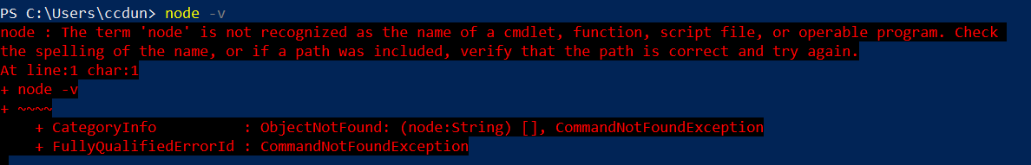 在我输入node -v的时候，我以为我已经默认use 16版本的node了，（实际并没有use）,出现了这段代码，最后我决定把nvm卸载重装了………………………………..最后我下载了这三个版本的nodeGraphical user interface

    Description automatically generated遇到这个那就nvm use 18.10.0或者其他任何一个版本就好了; Text

    Description automatically generated
18. 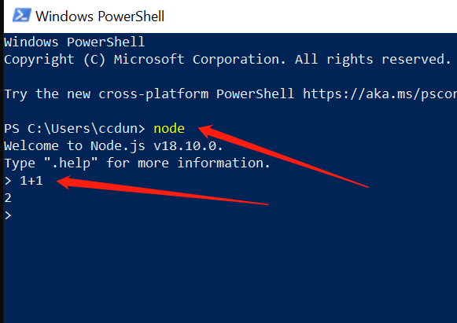 直接输入node，就可以进入node的命令行（JS环境了），类似在浏览器中的console中输入js代码；.exit就直接回到普通命令行了；
19. Text

    Description automatically generated nvm常用命令；
20. **********************************************分隔符******************
21. 运行node有两种方式，一种在vs code中直接打开terminal, node+文件名Graphical user interface, text, application, email

    Description automatically generated
22. 第二种方式是直接vs code中F5，选择Node.js Text

    Description automatically generated 就出现了Graphical user interface, text, application, email

    Description automatically generated 【P1】43分钟；
23. ------分割----
24. Text

    Description automatically generated 【P1】最后，DOM和BOM都属于浏览器，所以node.js不能用，比如alert,alert属于DOM的东西，但是console.log和setTimeout可以用；
25. Text

    Description automatically generated with medium confidence 进程和线程，在计算机上每打开一个程序，计算机都需要开辟一块空间来运行；【P2】开始；
26. Text

    Description automatically generated with medium confidence 【同步】；
27. Graphical user interface, text, application

    Description automatically generated 多线程，对计算机的性能要求也比较高；对编写的程序要求也比较高；
28. Text

    Description automatically generated node解决同步问题是通过异步方式来解决；
29. Text

    Description automatically generated with low confidenceText

    Description automatically generated
30. Text

    Description automatically generated 【P2】25分钟；一旦用了return证明这个值是立即返回的，也就是同步的；所以只要是异步的就不能用return来返回；应该用回调函数来返回；Text

    Description automatically generated 【通过回调函数将异步执行的结果返回】
31. Text

    Description automatically generated **只要是异步方法一定会需要一个回调函数**；回调函数不一定非得是箭头函数；
32. Text

    Description automatically generated 【P2】37分钟，回调地域/死亡金字塔；代码可读性差；代码不好调试；
33. Text

    Description automatically generated
34. Text

    Description automatically generated 【P2】44分钟，promise就是用来存储异步调用的返回值的；
35. 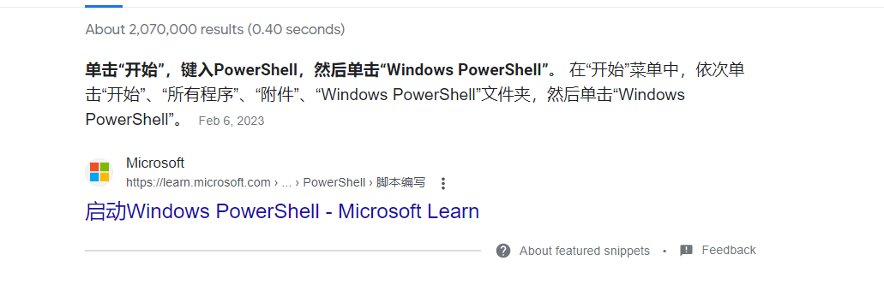 如何打开powershell;